**Technická univerzita v Liberci**

Fakulta mechatroniky, informatiky a mezioborových studií

**SEMESTRÁLNÍ PRÁCE**

z předmětu ALG1

Vypracoval: Jakub Klimo

Datum: 11.01.2022

Specifikace požadavků

* Zapsat program, který bude testovat generátor náhodných čísel. Opakovaně generovat celá čísla v zadaném rozsahu. Vygenerovaná čísla by měli rovnoměrně pokrýt všechny hodnoty z příslušného intervalu. Program načte počet generovaných hodnot a interval generovaných čísel zadaný jeho krajními hodnotami. Program má vyhodnotit četnosti jednotlivých hodnot ve vygenerované sadě dat a vypsat:
  1. Hodnoty a četnosti dle pořadí hodnot
  2. Hodnoty a četnosti v pořadí dle dosažených četností
  3. Hodnoty s nulovou četností
  4. Procentuální zastoupení hodnot s nulovou četností
* Předpokládám, že uživatel bude zadávat jen požadované hodnoty.

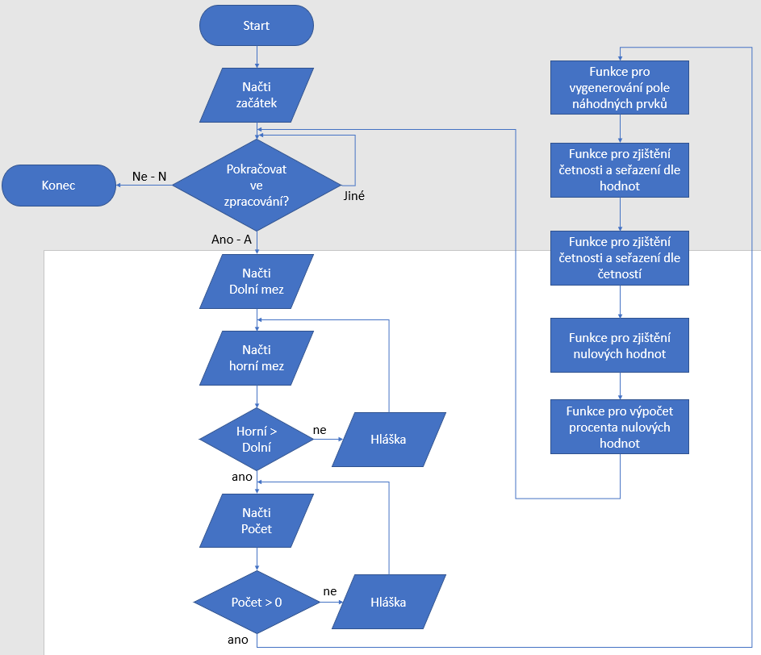Návrh řešení

* Funkce vygenerování pole náhodných prvků

Vygenerujeme náhodné číslo z daného rozsahu. Vytvoříme pole generovaných hodnot o velikosti podle zvoleného počtu, toto pole pomocí for budeme postupně projíždět a vkládat do něj vygenerovaná náhodná čísla.

* Funkce pro zjištění četnosti a seřazení dle hodnot

Vytvoříme nové pole četnost o velikosti rozsahu + 1. Pomocí for budeme projíždět pole generovaných hodnot a pro každé do pole četnost na pozici pole generovaných hodnot – dolní mez budeme přičítat 1. Pomocí for budeme projíždět pole četnost a když v poli četnost bude prvek větší než 0 vypíšeme ho + vezmeme kolikátý je to prvek a přičteme k němu dolní mez.

* Funkce pro zjištění četnosti a seřazení dle četností

Nejprve zjistíme největší četnost tak že do pomocného pole zkopírujeme pole četnost a seřadíme od nejmenšího po největší a vezmeme poslední pozici v pomocném poli. Pomocí for projedeme od největší četnosti do 1 dalším for projedeme pole četnost od shora dolu a budeme vypisovat, když se prvek v poli četnost bude rovnat největší četnosti poté vypíšeme prvek v poli četnost a kolikátý prvek + dolní mez.

* Funkce pro zjištění nulových hodnot

Pomocí for projedeme pole četnost, když se prvek v poli četnost bude rovnat 0 vypíšeme kolikátý je to prvek a přičteme k němu dolní mez.

* Funkce pro výpočet procenta nulových hodnot

Pomocí for projedeme pole četnost, když se prvek v poli četnost bude rovnat 0 přičteme proměnné vždy 1. Potom vzorečkem pro výpočet procent vypočítám procento nulových hodnot.

Protokol z testování

|  |  |  |  |  |
| --- | --- | --- | --- | --- |
| **Číslo testu** | **Typ testu, popis** | **Očekávaný výsledek** | **Skutečný výsledek** | **Prošel (ano/ne)** |
| 1 | Základní test, zadáme běžné hodnoty  dolniMez = 0, horniMez = 50, počet = 10 | 10 náhodných čísel z rozsahu 0–50, jejich četnost srovnaná dle hodnot, dle četnosti, všechny nulové četnosti a jejich procentuální zastoupení | Dolní mez intervalu:  0  Horní mez intervalu:  50  Počet generovaných hodnot:  10  Výpis dle generovaných hodnot:  1/1x 3/1x 4/1x 11/1x 23/1x 30/1x 33/1x 39/1x 40/1x 50/1x  Výpis dle dosažených četností:  50/1x 40/1x 39/1x 33/1x 30/1x 23/1x 11/1x 4/1x 3/1x 1/1x  Hodnoty s nulovou četností:  0 2 5 6 7 8 9 10 12 13 14 15 16 17 18 19 20 21 22 24 25 26 27 28 29 31 32 34 35 36 37 38 41 42 43 44 45 46 47 48 49  Hodnot s nulovou četností je 80 % | ano |
| 2 | Nevalidní stav  dolniMez = 0, horniMez = -50 | horniMez musí být větší než dolniMez – chybová hláška požadování nové horniMeze | Dolní mez intervalu:  0  Horní mez intervalu:  -50  Horní mez musí být větší než dolní!  Horní mez intervalu: | ano |
| 3 | Nevalidní stav  dolniMez = 0, horniMez = 50, počet = -10 | Počet musí být větší než 0 – chybová hláška požadování nového počtu | Dolní mez intervalu:  0  Horní mez intervalu:  50  Počet generovaných hodnot:  -10  Počet musí být větší než nula!  Počet generovaných hodnot: | ano |
| 4 | Limitní stav, počet generovaných čísel je větší než zadaný rozsah  dolniMez = 0, horniMez = 1, počet = 10 | 10 náhodných čísel z rozsahu 0-1, jejich četnost srovnaná dle hodnot, dle četnosti, program by měl pokrýt celý interval, tudíž by zde neměly být žádné nulové hodnoty a procento by mělo být 0 | Výpis dle generovaných hodnot:  0/7x 1/3x  Výpis dle dosažených četností:  0/7x 1/3x  Hodnoty s nulovou četností:  Hodnot s nulovou četností je 0% | ano |
| 5 | Základní test, zadáme záporné hodnoty  dolniMez = -100, horniMez = -50, počet = 10 | 10 náhodných čísel z rozsahu -50 - -100, jejich četnost srovnaná dle hodnot, dle četnosti, všechny nulové četnosti a jejich procentuální zastoupení | Výpis dle generovaných hodnot:  -97/1x -90/1x -88/1x -86/1x -83/1x -67/1x -60/1x -56/1x -54/1x -53/1x  Výpis dle dosažených četností:  -53/1x -54/1x -56/1x -60/1x -67/1x -83/1x -86/1x -88/1x -90/1x -97/1x  Hodnoty s nulovou četností:  -100 -99 -98 -96 -95 -94 -93 -92 -91 -89 -87 -85 -84 -82 -81 -80 -79 -78 -77 -76 -75 -74 -73 -72 -71 -70 -69 -68 -66 -65 -64 -63 -62 -61 -59 -58 -57 -55 -52 -51 -50  Hodnot s nulovou četností je 80 % | ano |
| 6 | Test spouštění, testujeme funkci pro spouštění programu | Pro zadané a/A by se program měl spustit  Pro zadané n/N by se program měl ukončit  Pro jiný zadaný znak by se měl program zeptat znovu | Pokračovat ve zpracování (a/n):  a  Dolní mez intervalu:  Pokračovat ve zpracování (a/n):  n  -------------  BUILD SUCCESS  Pokračovat ve zpracování (a/n):  f  Pokračovat ve zpracování (a/n): | ano |

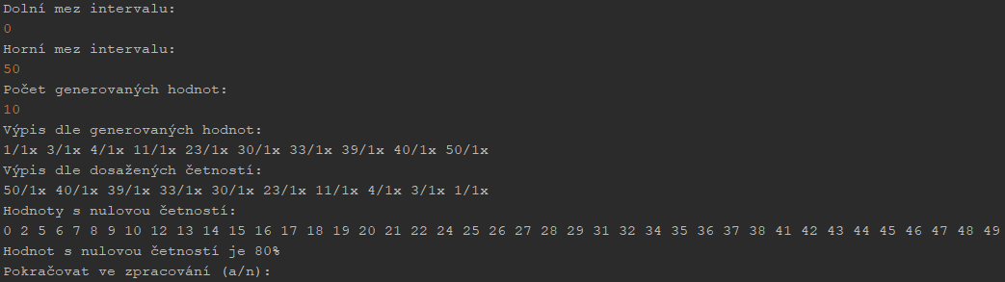

1.

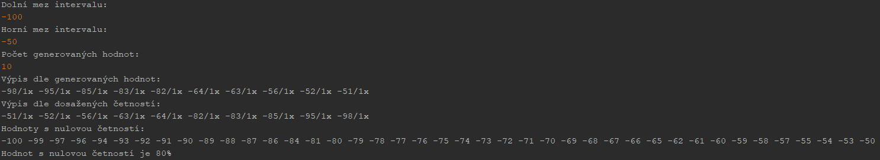

6.

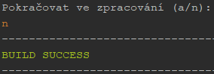

5.

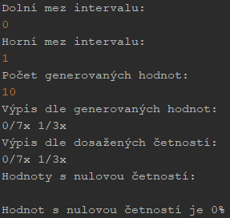

4.

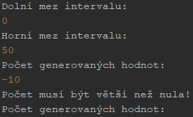

3.

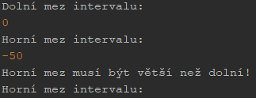

2.